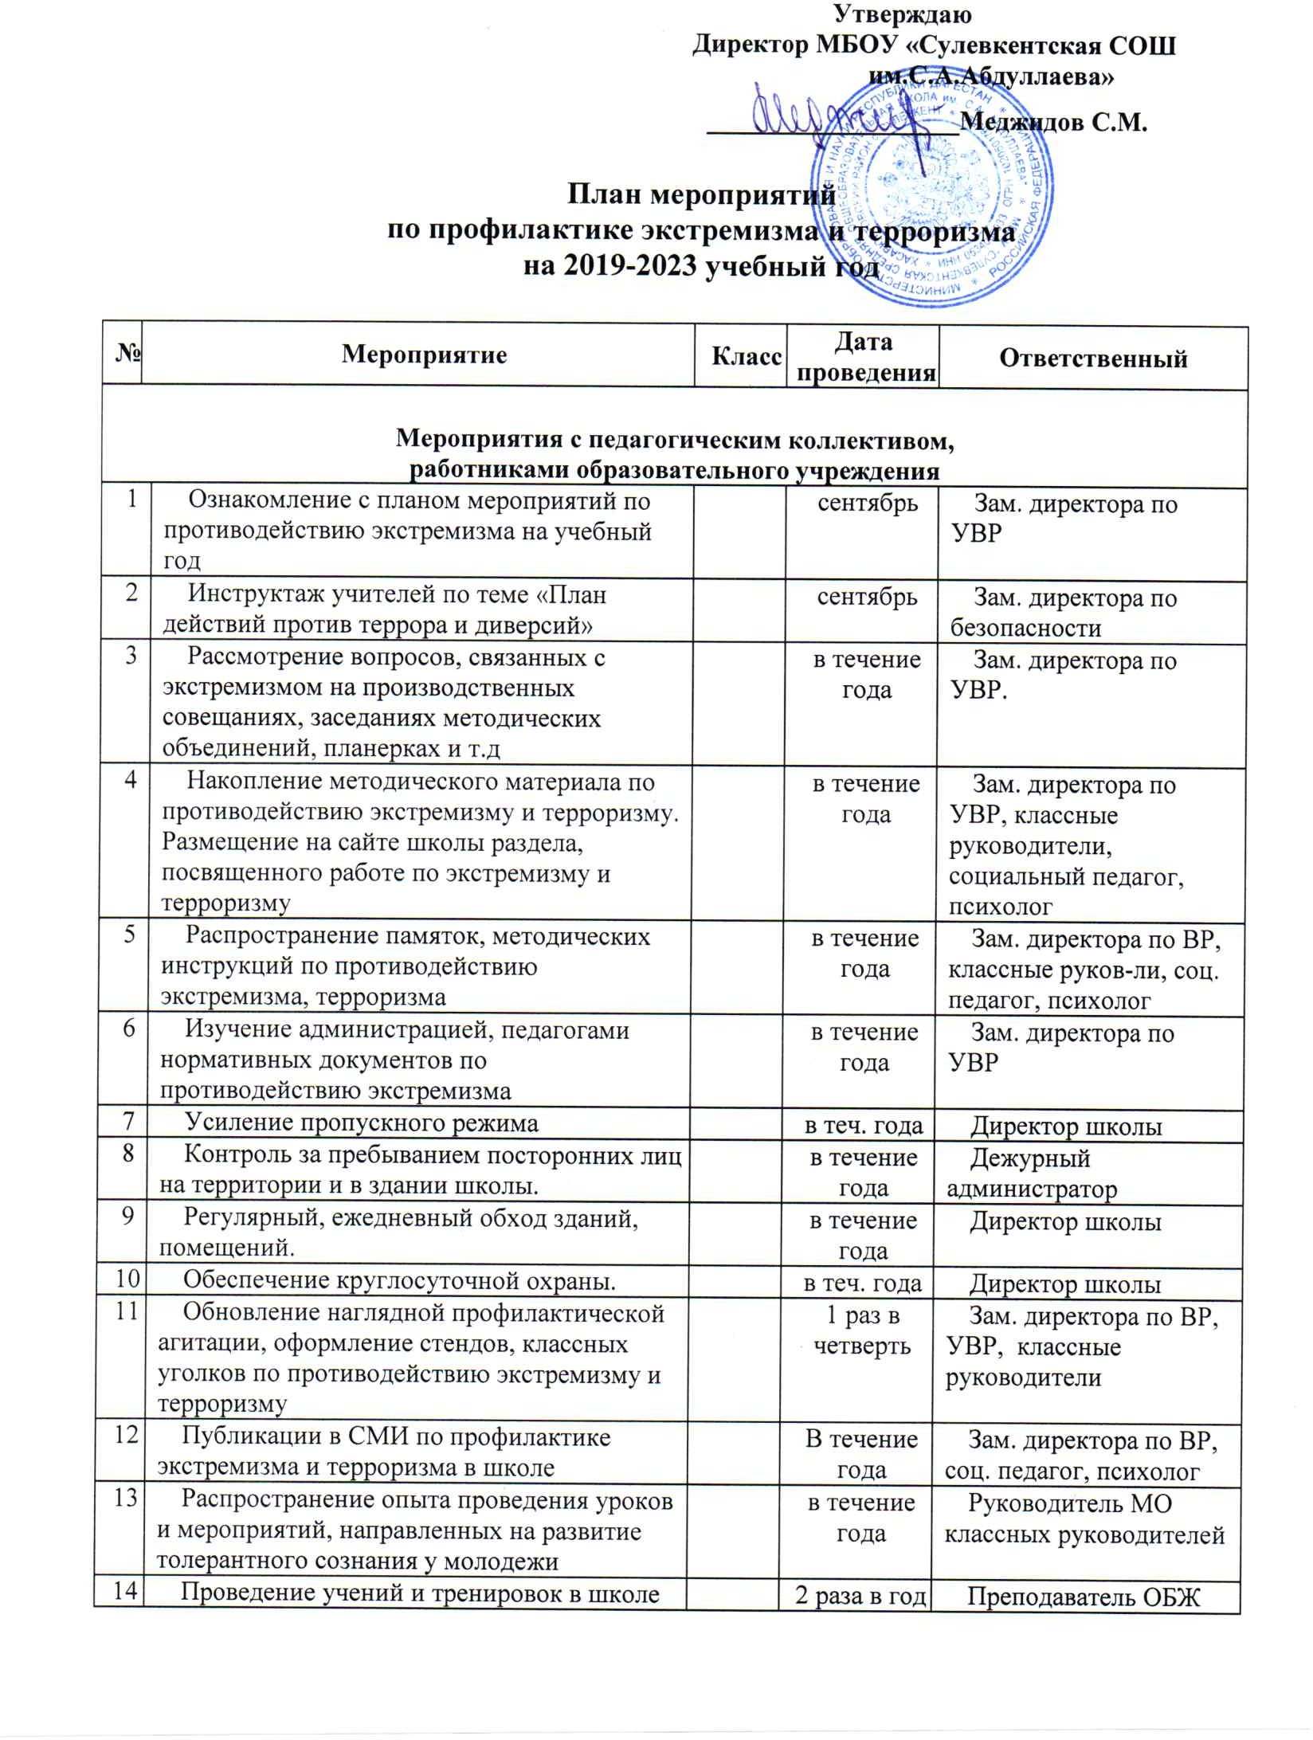

|  |  |  |  |  |  |  |
| --- | --- | --- | --- | --- | --- | --- |
| 14 | | Проведение учений и тренировок в школе по отработке взаимодействия администрации школы и правоохранительных органов при угрозе совершения террористического акта |  | 2 раза в год | | Преподаватель ОБЖ |
| **Мероприятия с обучающимися** | | | | | | |
| 15 | | Классные часы по толерантному воспитанию в игровой форме | 1-4 классы | | Сентябрь | Классные руководители 1-4 кл. |
| 16 | | Классные часы  «Мы против террора»  «Терроризм и экстремизм – зло против человека»  «Разные, но равные» | 5-11 классы | | Сентябрь | Классные руководители 5-11 классов |
| 17 | | Приглашение имама. Беседа с обучающимися о терпимости. | 9-11 классы | | Октябрь | Зам. директора по ВР |
| 18 | | Занятия с обучающимися по воспитанию толерантности «Добра и зла житейские приметы» | 5-6 классы | | Октябрь | Классные руководители 5-6 классов |
| 19 | | Занятия с обучающимися по воспитанию толерантности «Учимся быть терпимыми» | 7-8 классы | | Ноябрь | Зам. директора по ВР, классные руководители |
| 20 | | Декада психологии «Шаги познания мира и себя» | 1-11 классы | | Ноябрь | Психолог |
| 21 | | Психологическая конференция «Толерантность - дорога к миру» | 10,11 классы | | Ноябрь | Психолог |
| 22 | | Конкурс тематических стенных газет о культурных традициях народов, проживающих в России. | 5 – 11 классы | | Декабрь | Вожатые |
| 23 | | Акция «Красная ленточка» | 1-11 | | Декабрь | Зам. директора по ВР |
| 24 | | Лекция и презентация по профилактике экстремизма и правонарушений среди обучающихся в сфере межнациональных отношений. | 9-11 классы | | Декабрь | Встреча с представителями межведомственных организаций, соцпедагог |
| 25 | | Уроки ОБЖ по теме «Изучение закона РФ «О противодействие экстремистской деятельности» | 10-11 классы | | Декабрь | Учитель ОБЖ |
| 26 | | Уроки обществознания:  «Гражданин – человек свободный и ответственный»»  «Правоотношения и правонарушения»  «Человек в системе социально-правовых норм» | 9-11  классы | | Январь | Учителя обществознания |
| 27 | | Викторина «Знаешь ли ты культуру и традиции других народов» | 6 классы | | Январь | Учитель КТНД, классные руководители |
| 28 | | Уроки единства в рамках месячника оборонно-массовой и военно-патриотической работы | 1 – 11 классы | | Февраль | Классные руководители |
| 29 | | Оформление выставки в библиотеке «Традиции и обычаи русского народа и народов, проживающих на территории РФ» | 1-11 классы | | Февраль | Библиотекарь школы |
| 30 | | Выпуск плакатов «Мы едины» | 5-8 кл. | | Март | Вожатые |
| 31 | | Обновление стенда «Правовое воспитание» | 1-11 классы | | Апрель | Социальный педагог |
| 32 | | Спортивные состязания «Веселые старты» в рамках Дня Здоровья | 5-7 классы | | Апрель | Зам. директора по ВР |
| 33 | | Кл. часы, посвящённые солдатам ВОВ разных национальностей «Связанные одной целью…» | 1 -11 классы | | Май | Классные руководители |
| 34 | | Акция «Ветеран живёт рядом» | 1-11кл. | | Май | Вожатые, классн. рук. |
| 35 | | Размещение на сайте школы материалов по толерантному воспитанию |  | | в течение года | Зам директора по ИКТ |
| 36 | | Заседания Советов профилактики в школе по вопросам предупреждения межнациональных конфликтов среди обучающихся. Индивидуальная профилактическая работа с обучающимися «группы риска» |  | | в течение года | СПС зам. директора по ВР |
| 37 | | Организация и проведение индивидуальных и групповых занятий педагогом-психологом | 1-11 классы | | в течение года | Психолог |
| 38 | | Мониторинг по выявлению субкультур | 5-11 классы | | 2 раза в год | Психолог, классные руководители |
| 39 | | Мониторинг по определению социально-психологической комфортности в классном коллективе | 1-11 классы | | 2 раза в год | Психолог, классные руководители |
| 40 | | Мониторинг сети Интернет | 5-11кл. | | 2 раза в год | СПС, классн. руков-ли |
| 41 | | Организация волонтёрского движения по реализации мероприятий, противодействующих молодёжному экстремизму | 5-11 классы | | Май | Зам. директора по ВР |
| 42 | | Вовлечение обучающихся в кружки, секции | 1-11 классы | | в течение года | Кл.рук., педагоги доп. образования |
| **Мероприятия с родителями** | | | | | | |
| 44 | Проведение родительских всеобучей по теме: «Противодействие экстремизму» | |  | в течение года | | Классные руководители |
| 45 | Распространение памяток по обеспечению безопасности детей | |  | в течение года | | Классные руководители |
| 46 | Рассмотрение на родительских собраниях вопросов, связанных с противодействием экстремизма. | |  | в течение года | | Классные руководители |
| 47 | Мониторинг занятости детей в сети Интернет | |  | 1 раза в год | | Психолог |
| 48 | Общешкольное родительское собрание по теме «Организация занятости ребенка во внеучебной деятельности с целью недопущения их участия в несанкционированных акциях» | | 9-11 классы | Апрель | | Классные руководители 9-11 классов |